Биоклей «Липосам»
Известно, что на момент полного созревания рапса, горчицы и других аналогичных культур потери достигают 30 - 50 %. Причиной этого является их неравномерное созревание, когда верхние ярусы созревают первыми, но уборка на данном этапе невозможна потому, что нижним ярусам нужно до полного созревания еще 1,5 - 2 недели. Именно в этот период происходят значительные потери семян, обусловленные растрескиванием стручков, из которых высыпаются семена.
Предлагаем реальную возможность избежать этих потерь!
Это Биоклей Липосам от БТУ-Центр (Украина). Эффективно применяется на рапсе, горчице, льне и бобовых культурах.
Состав:
липкогенная композиция биополимеров природного происхождения.
НОРМА:  на рапсе, горчице, льне — 0,7-1,0 л/га  на горохе, сое, нуте - 1,2-1,3 л/га. | 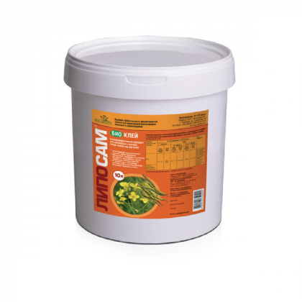

По вопросам приобретения и использования продукта обращаться по телефону
8 927-806-31-57

